Séjour à la ferme classe de CE1 Jeudi 29 mai et vendredi 30 mai 2008
(4 accompagnateurs) Catherine Lelong,Madame Chauchard(APEL),Agnès (Aide Maternelle PS) + 1 personne à déterminer

Programme
Jour 1
Départ de l’école vers 9h00.
Arrivée Saint Le Blanc vers 10h30
-présentation des personnes et des lieux (2 animateurs)
-11h00 /1 ère animation : Jeu photo découverte
(En 4 groupes retrouver des messages cachés dans des lieux et répondre à la question pour trouver l’autre message).
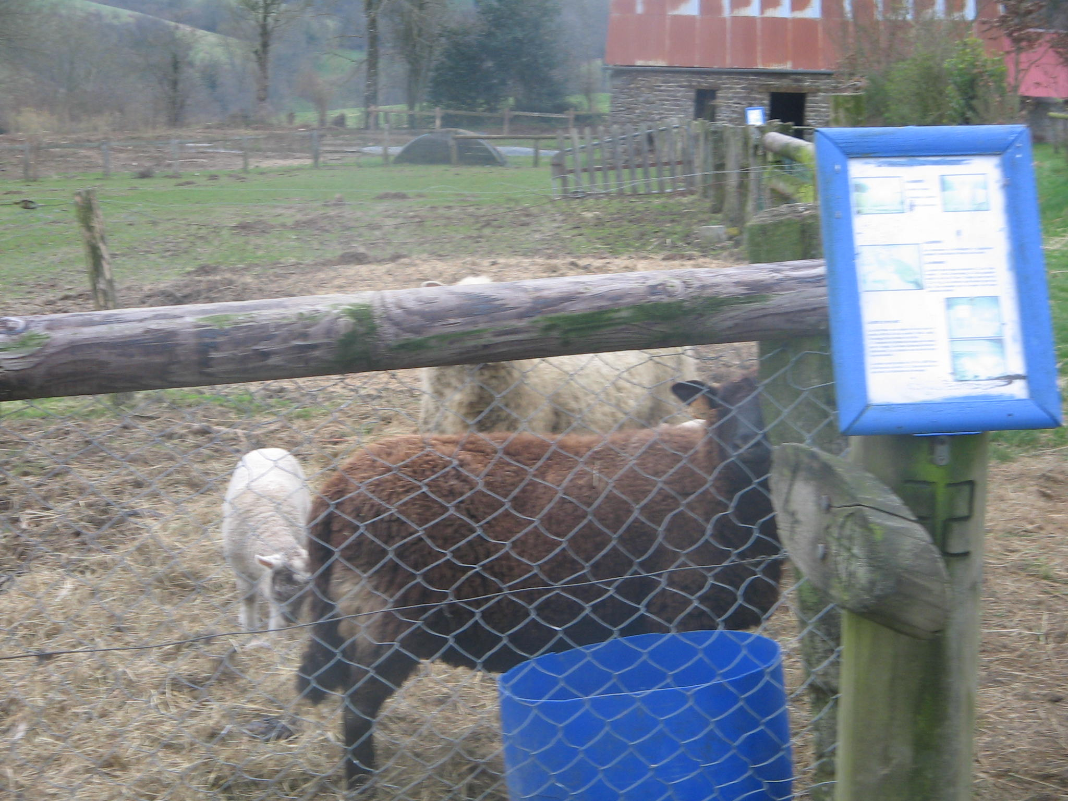
Repas du midi (produits de la ferme) 1 personne de service

-14h00 /2 ème animation : Soin aux animaux
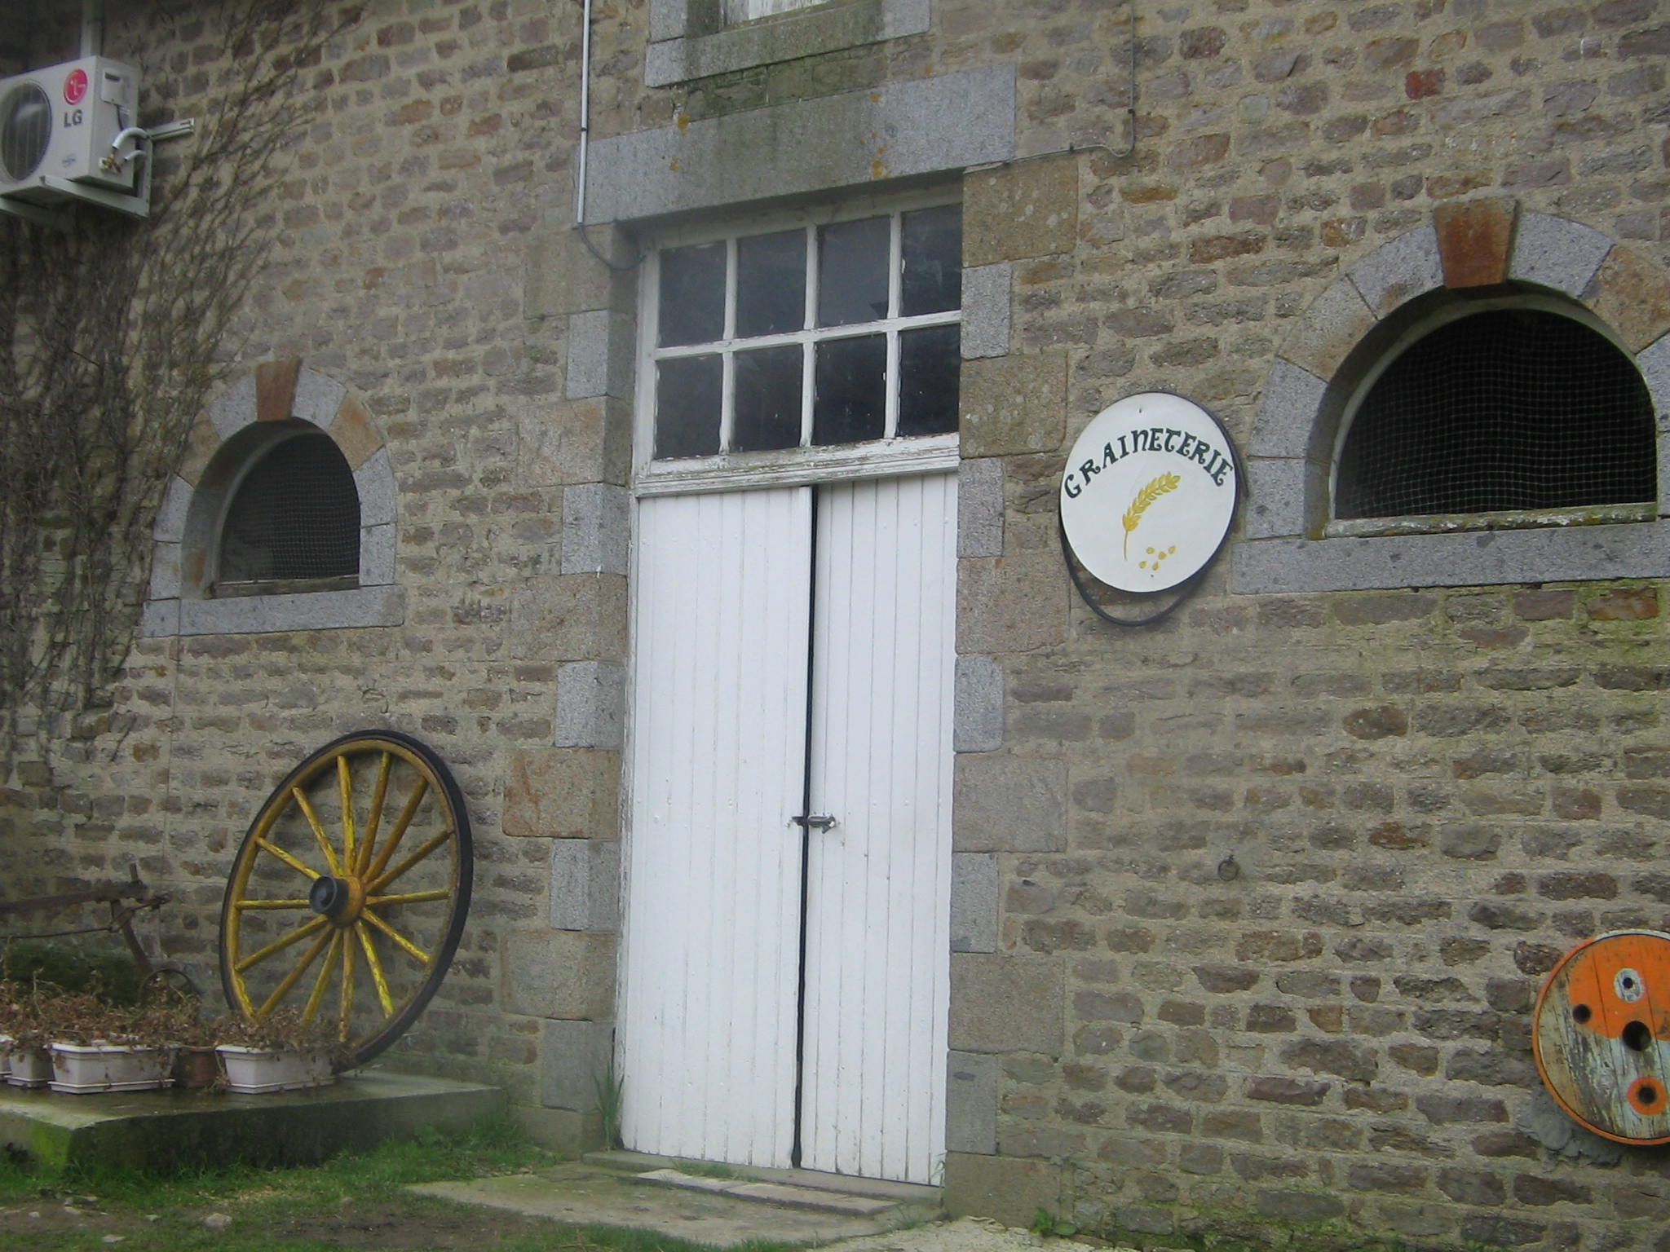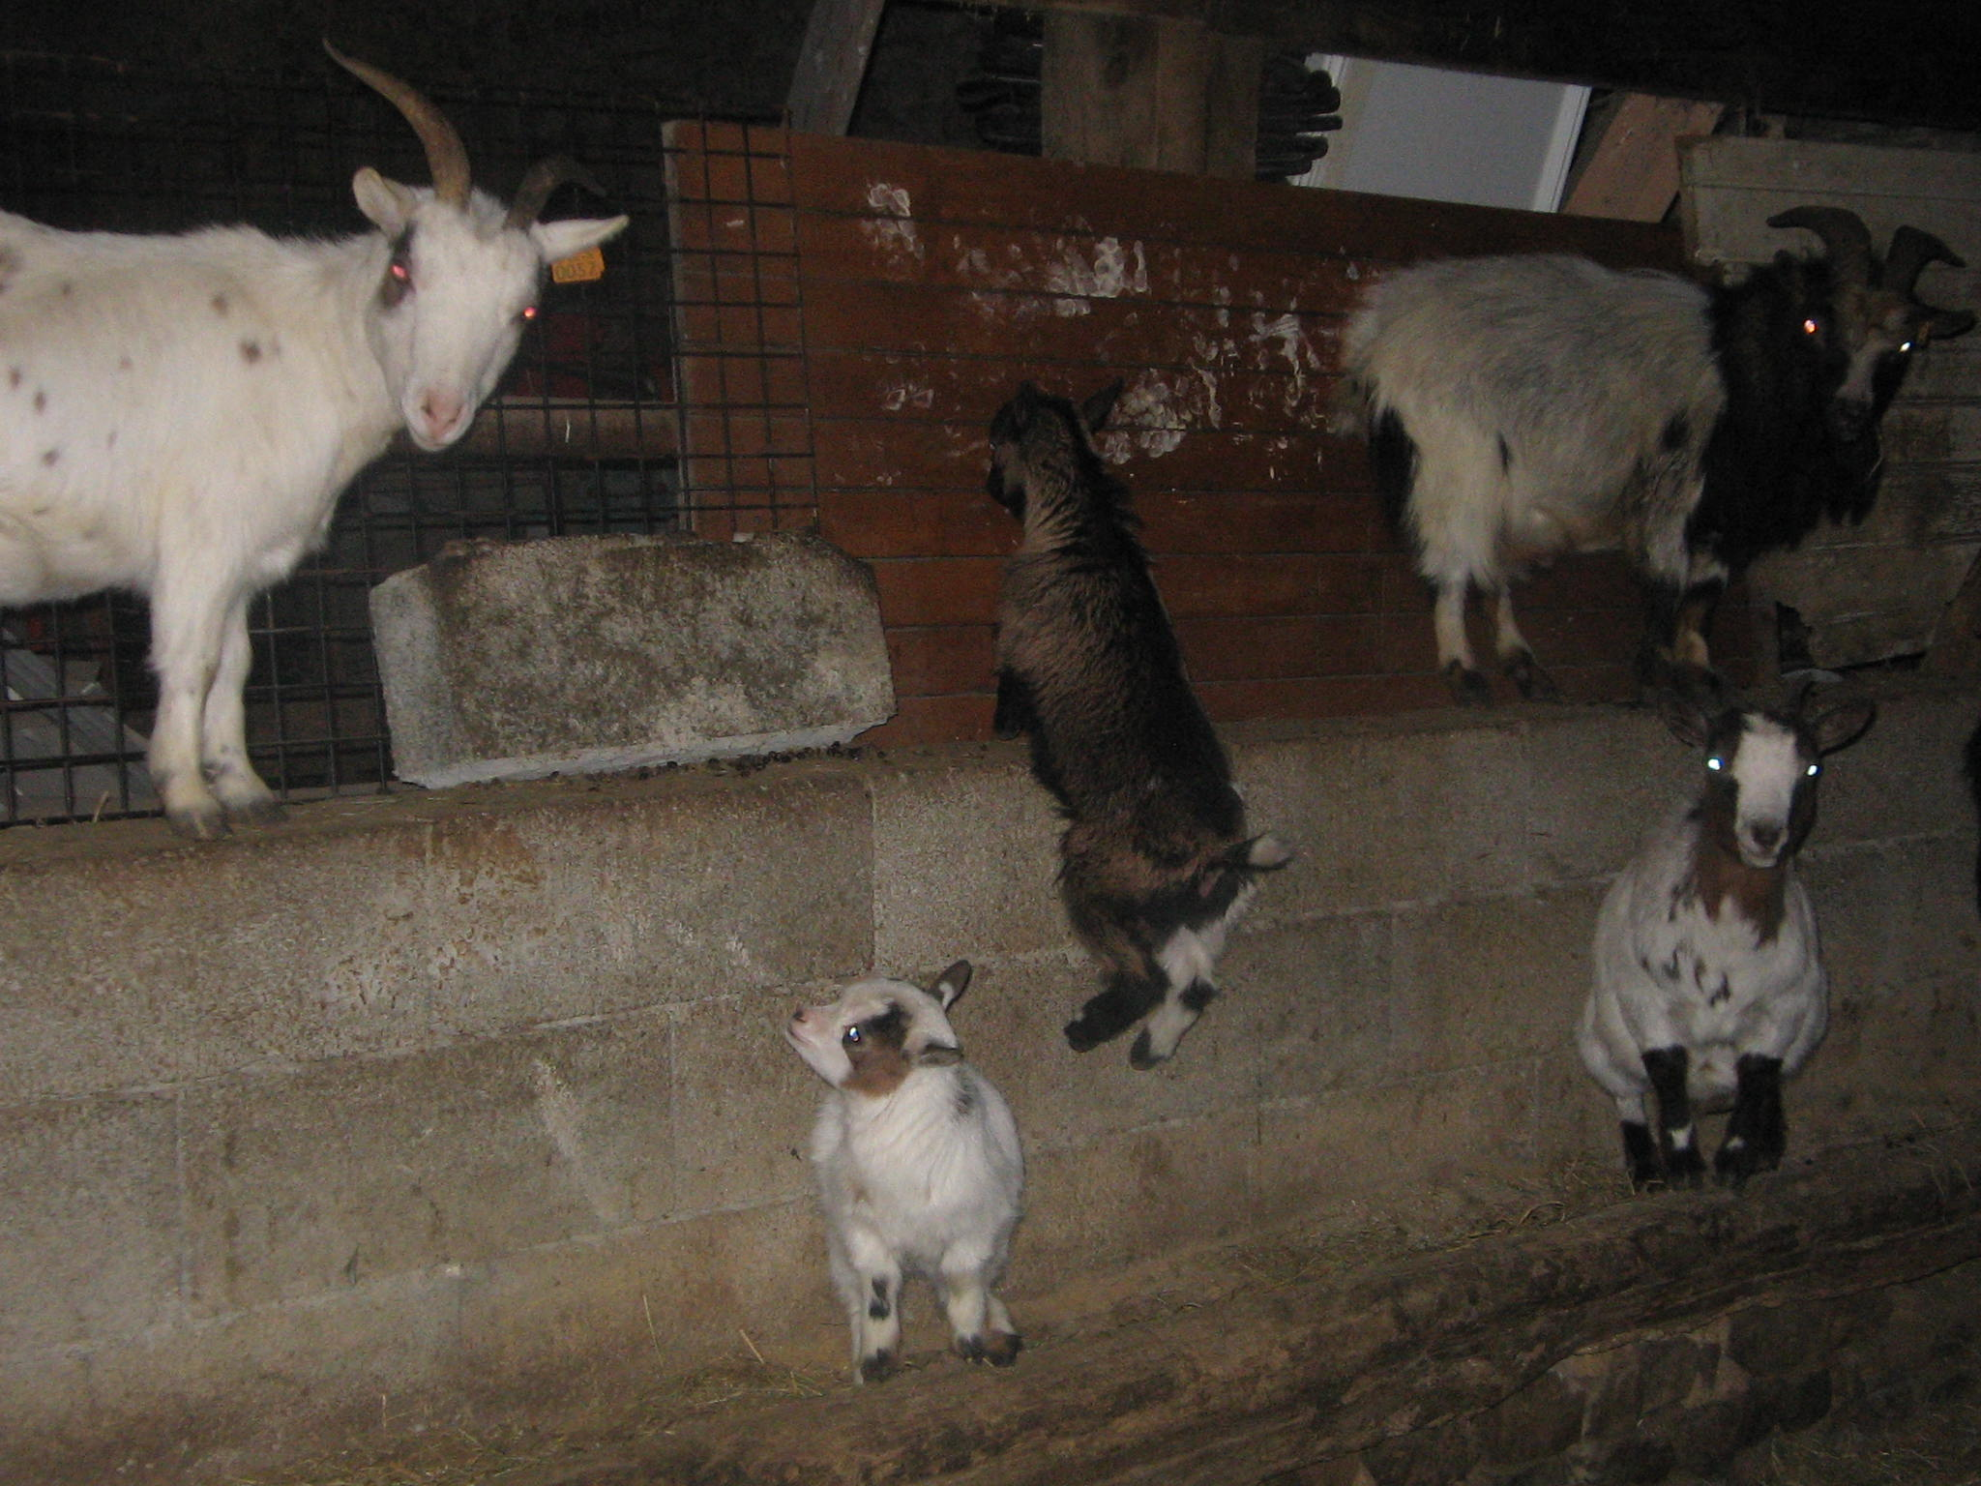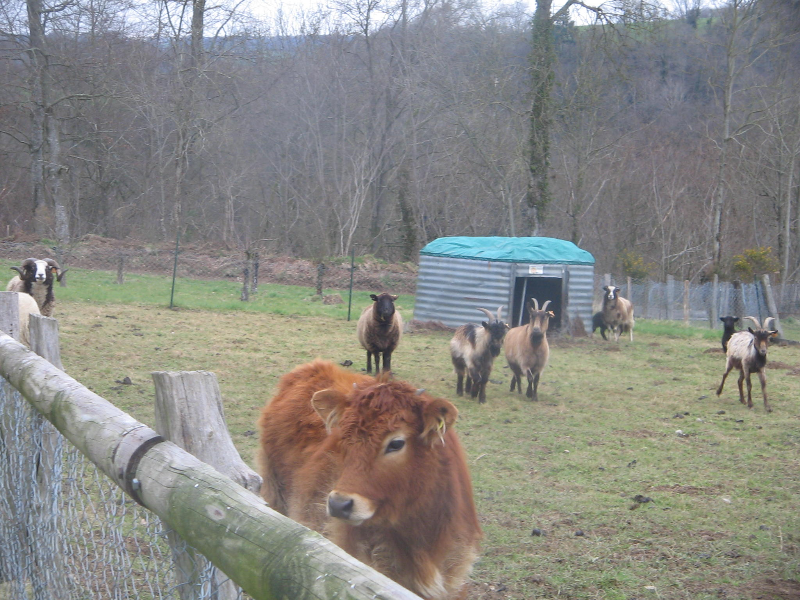
(En 2 groupes identifier les graines et choisir l’animal correspondant)

-16h30 Goûter
-17h00 Installation aux gîtes et travail sur la ferme dans la salle vidéo.
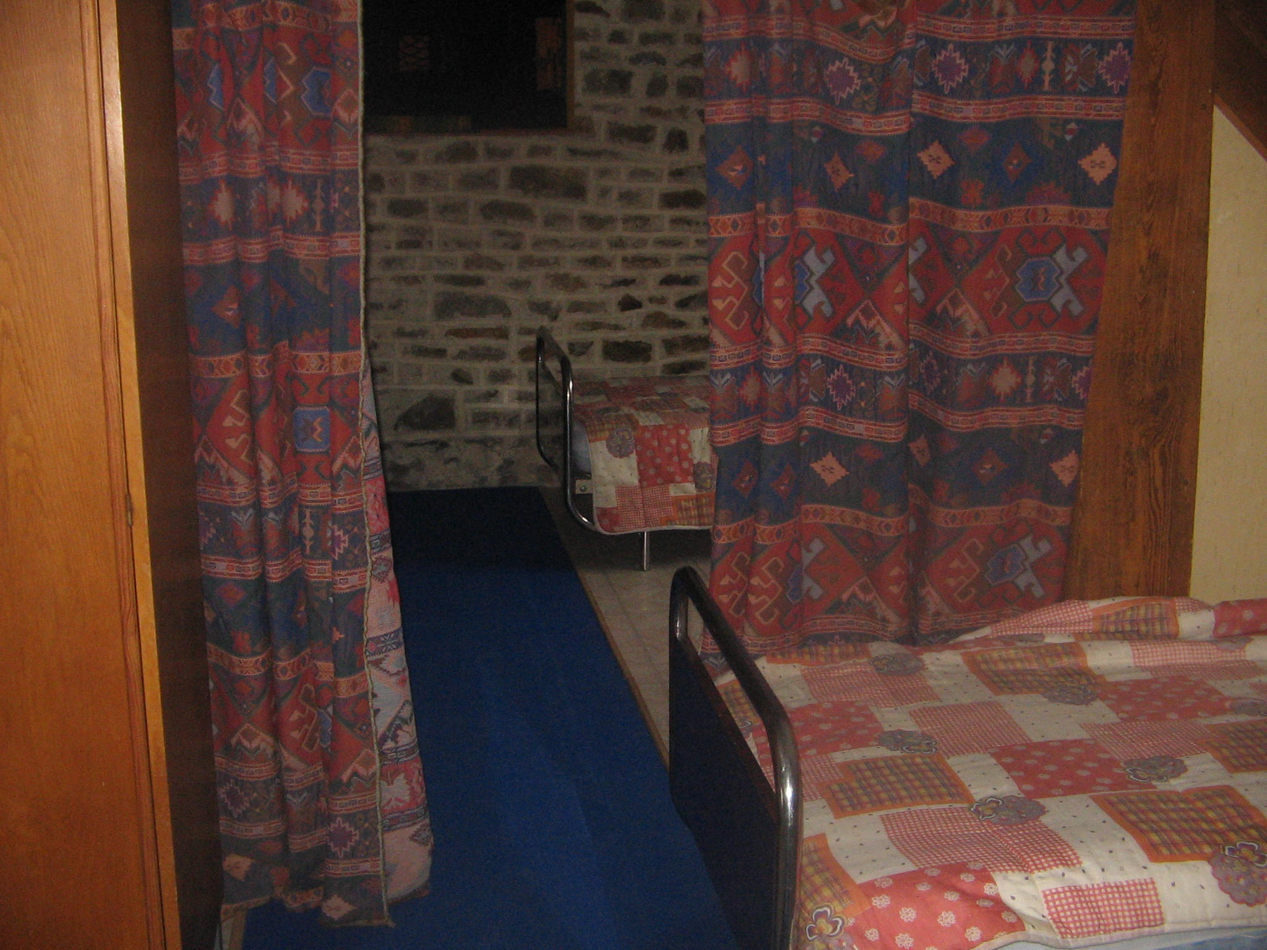
-19h00. Dîner en responsabilité (dresser la table, servir, rangement)
Repas préparé
-20h00. Soirée (vidéo et chant)
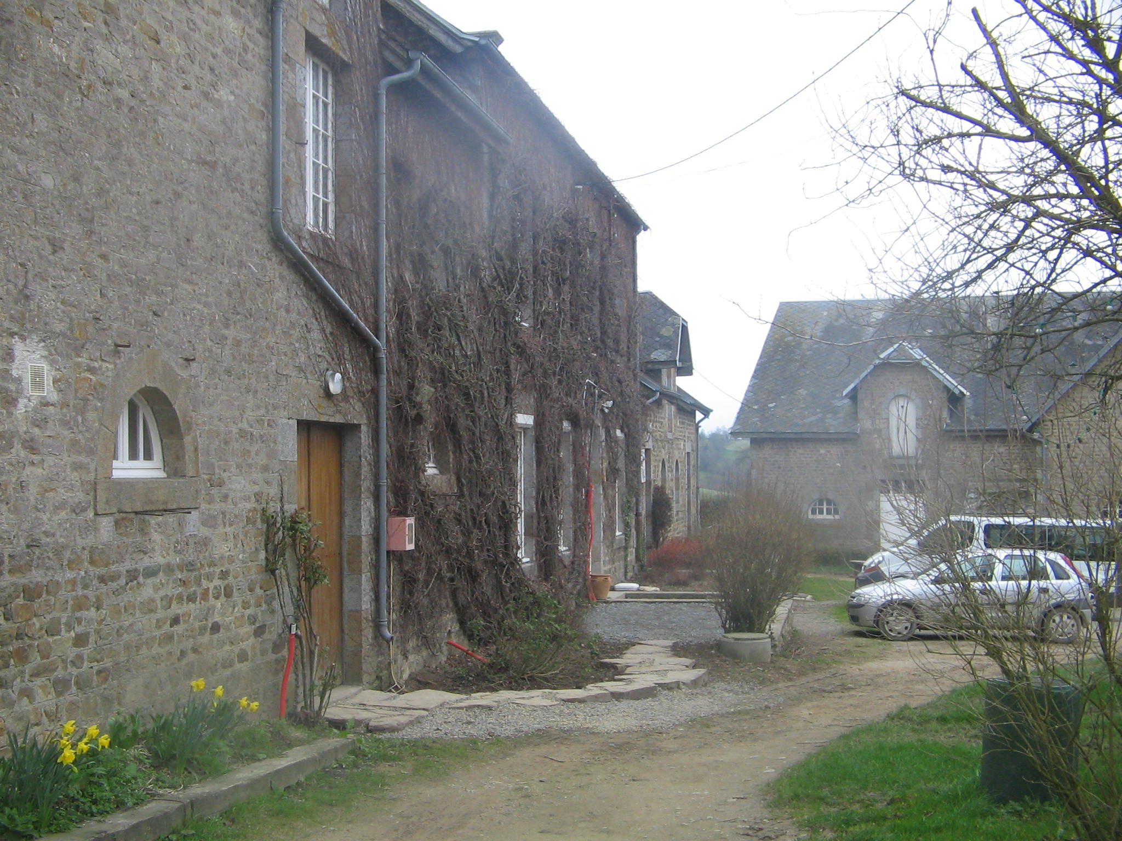
-21h00 Nuit

Jour 2
-8h15 Petit-déjeuner
-9h00 / 3 ème animation : Randonnée d’orientation (âne et poney) 2 groupes
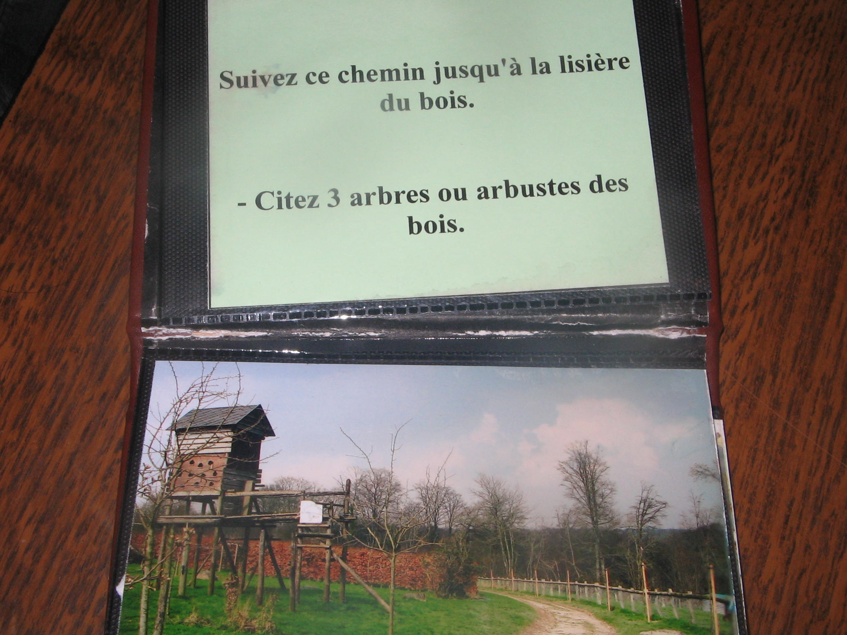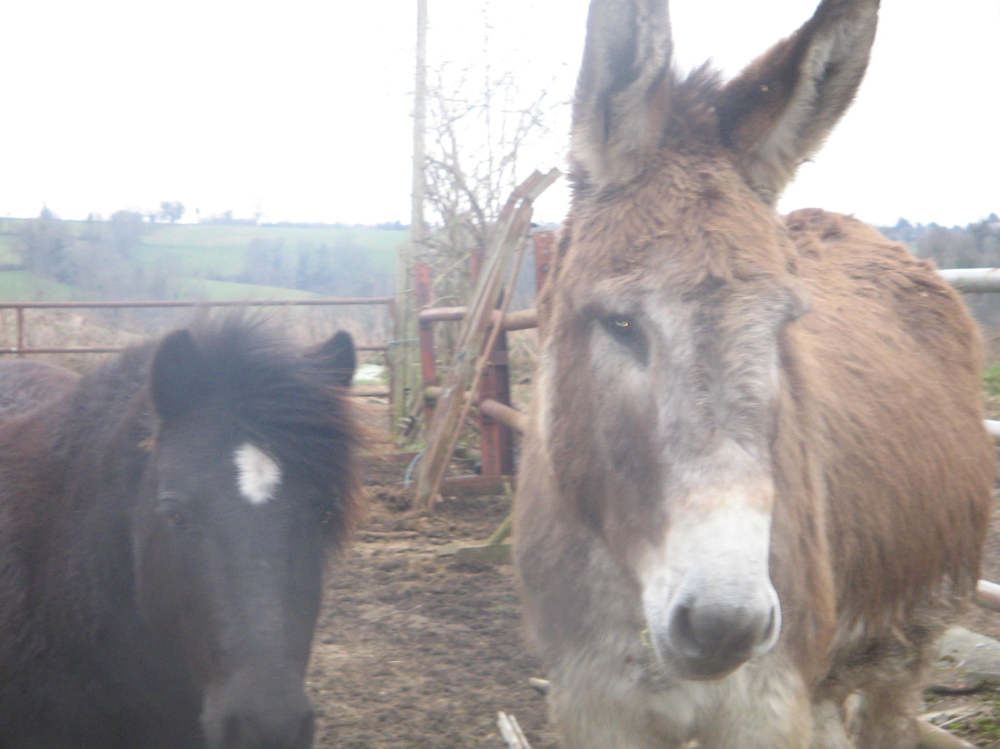
Découverte des environs avec message à suivre.
-Jeux libres 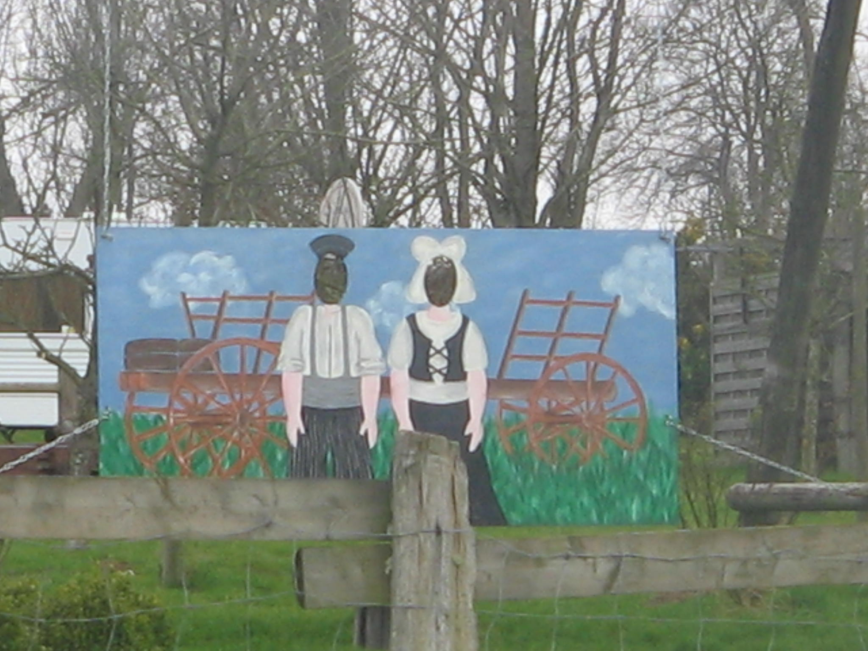
-12h00 Repas
-13h30/4 ème animation : Le potager
(Découverte des outils et inventaire des légumes, activité pratique semer et planter)
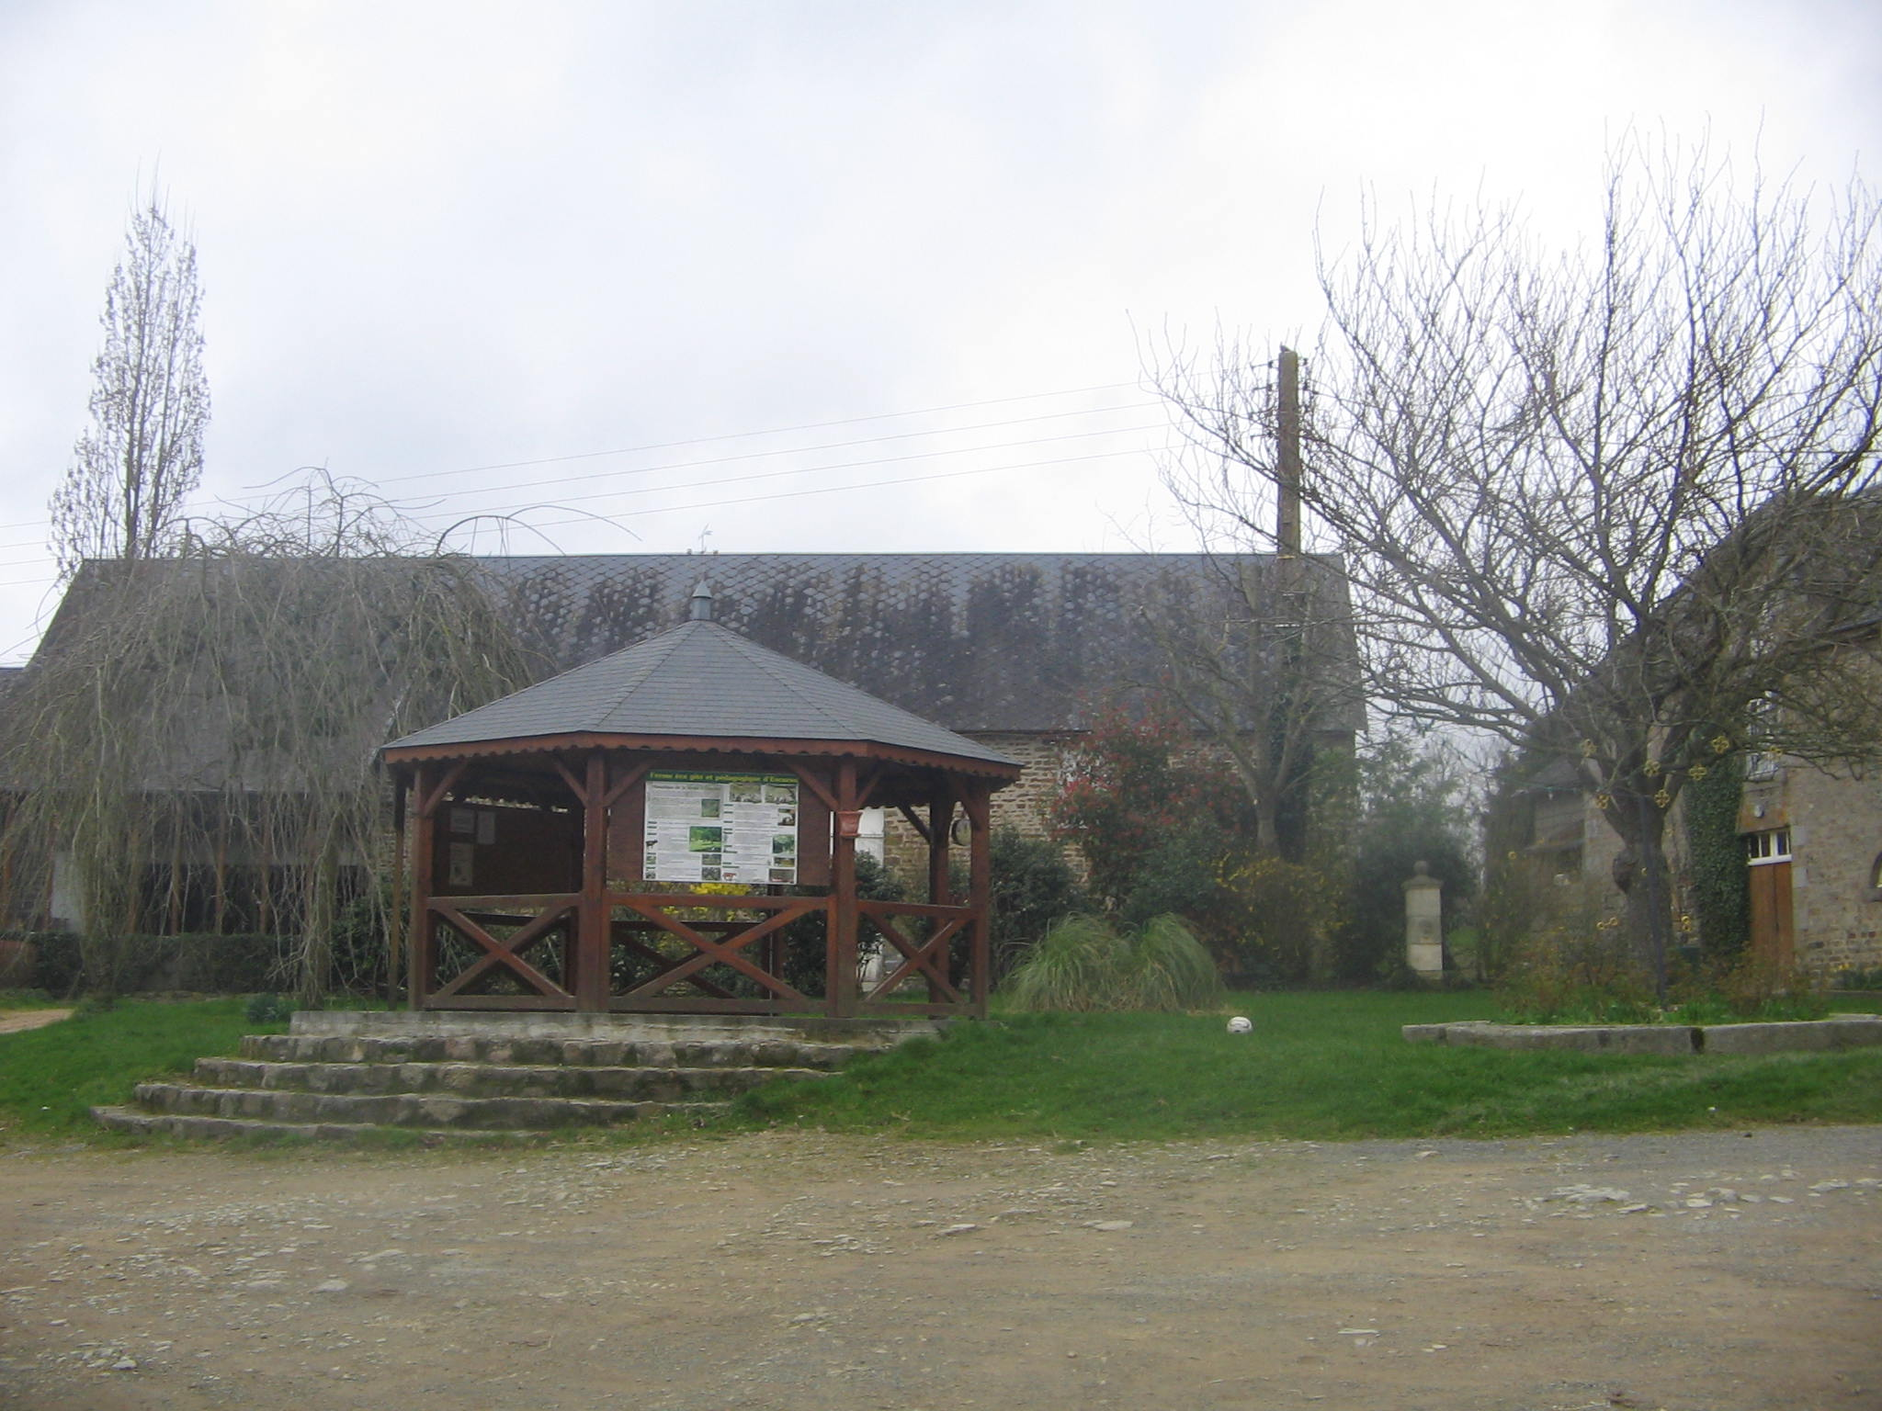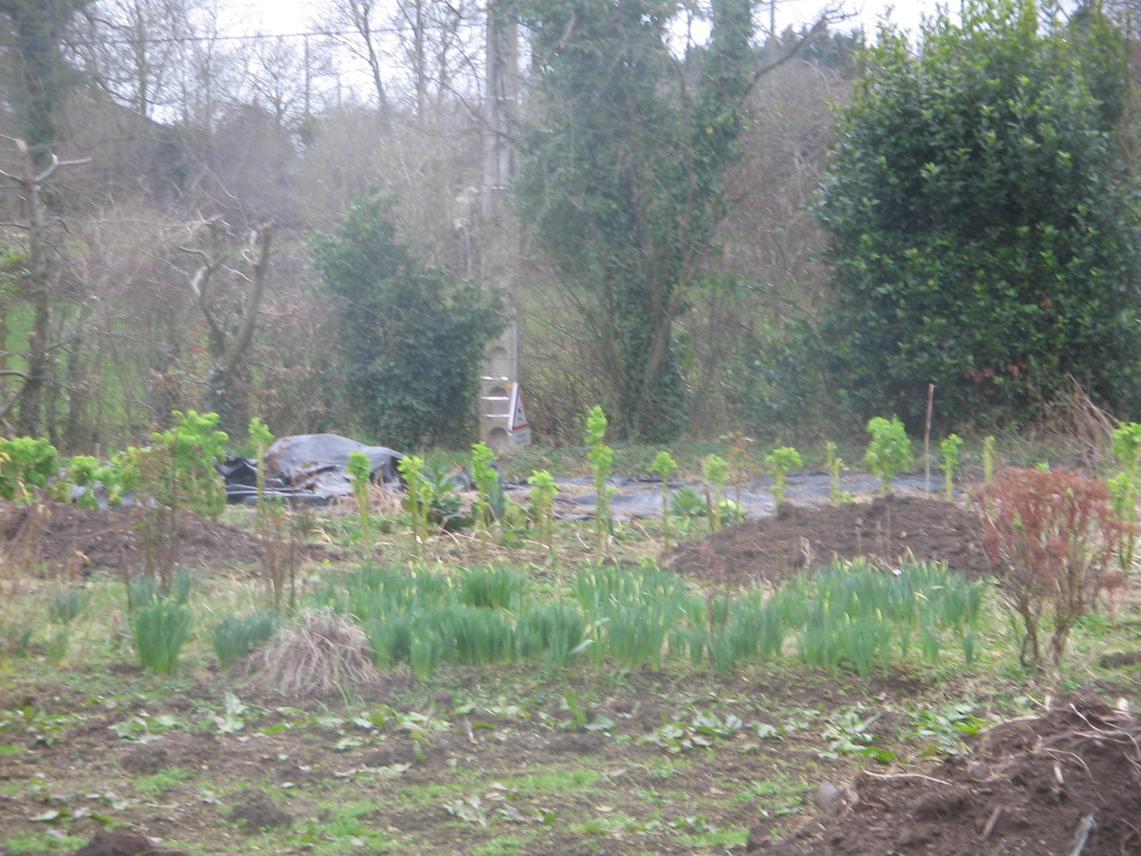
Retour vers 17h30
Préparation 
- 1 duvet et petit coussin pour la nuit.
- 1 serviette de toilette et gant
- 1 paire de chaussons et 1 paire de bottes dans un sac en plastique
- 1 vêtement de pluie et une casquette
- 1 change de vêtements confortables
- 1 petite bouteille d’eau
*argent de poche, jeux vidéo et bonbons (pas nécessaire !)
*pas de portables
Communication
*je vous communiquerai un numéro de portable pour les urgences.
*l’adresse exacte vous sera donnée.
*sur le site, nous donnerons de nos nouvelles.

N’hésitez pas à communiquer en cas de problèmes.

